Информации для рубрики
«Герои нашего времени»

- Октябрьский муниципальный округ Приморского края.
692561, Приморский край, Октябрьский МО, с. Покровка, ул. Октябрьская, 8
Муниципальное общеобразовательное бюджетное учреждение «Покровская средняя общеобразовательная школа Октябрьского муниципального округа»

«Герои нашего времени»
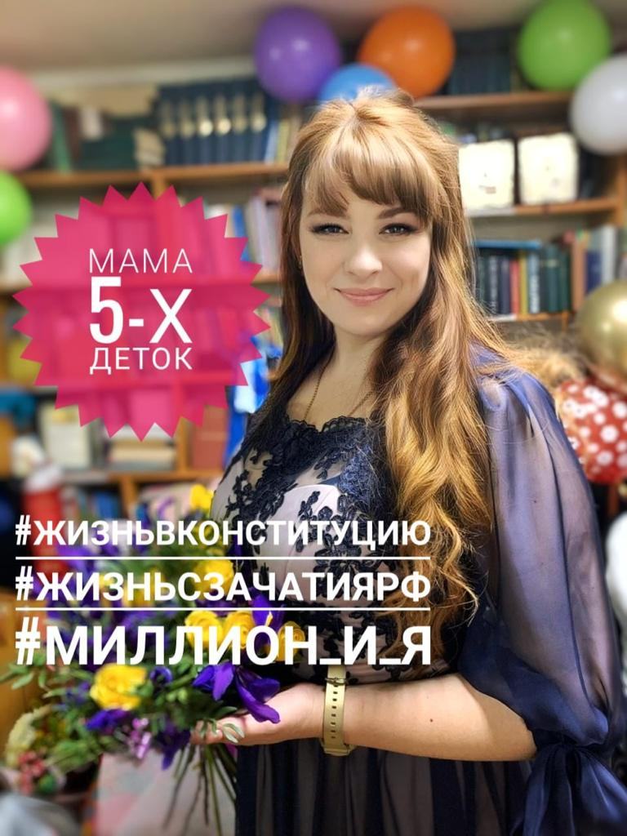
Волонтёр, доброволец. Каждому знакомы эти два слова. Это не профессия, этому невозможно научится. Добровольцами становятся по призванию души и велению сердца. И наш рассказ посвящён именно такому человеку, женщине, которая свою жизнь посвятила оказанию помощи нуждающимся людям.
Цуркан Яна Валерьевна
Директор автономной некоммерческой организации «Центр защиты семьи, материнства и детства «Колыбелька», сама являясь матерью пяти детей эта молодая женщина ведёт волонтёрскую деятельность на территории Октябрьского муниципального округа и Приморского края.
Под руководством Яны Валерьевны реализуются такие проекты как:
- «Они могли бы увидеть солнце», направленный на увеличение рождаемости и сохранение репродуктивного здоровья женщин;
- «Патриоты малой Родины», направленный на духовно-нравственное и патриотическое воспитание детей из семей, оказавшихся в трудной жизненной ситуации;
- «Выбери верный путь», поддержанный Фондом президентских грантов, направленный на трудовое воспитание детей и подростков, развитие их творческих способностей.
Яна Валерьевна активно сотрудничает с Фондом продовольствия «Русь», при содействии которого нуждающиеся семьи безвозмездно могут получить соки, детские молочные смеси, крупы, средства гигиены и многое другое.
За свою деятельность Яна Валерьевна отмечена разными наградами. Одна из последних почётная грамота Законодательного Собрания Приморского края «За создание благоприятных условий для материнства и защиты жизни детей». Именно при психологической поддержке Яны Валерьевны более 90 жительниц Октябрьского округа отказались от аборта и сохранили своим деткам жизнь.
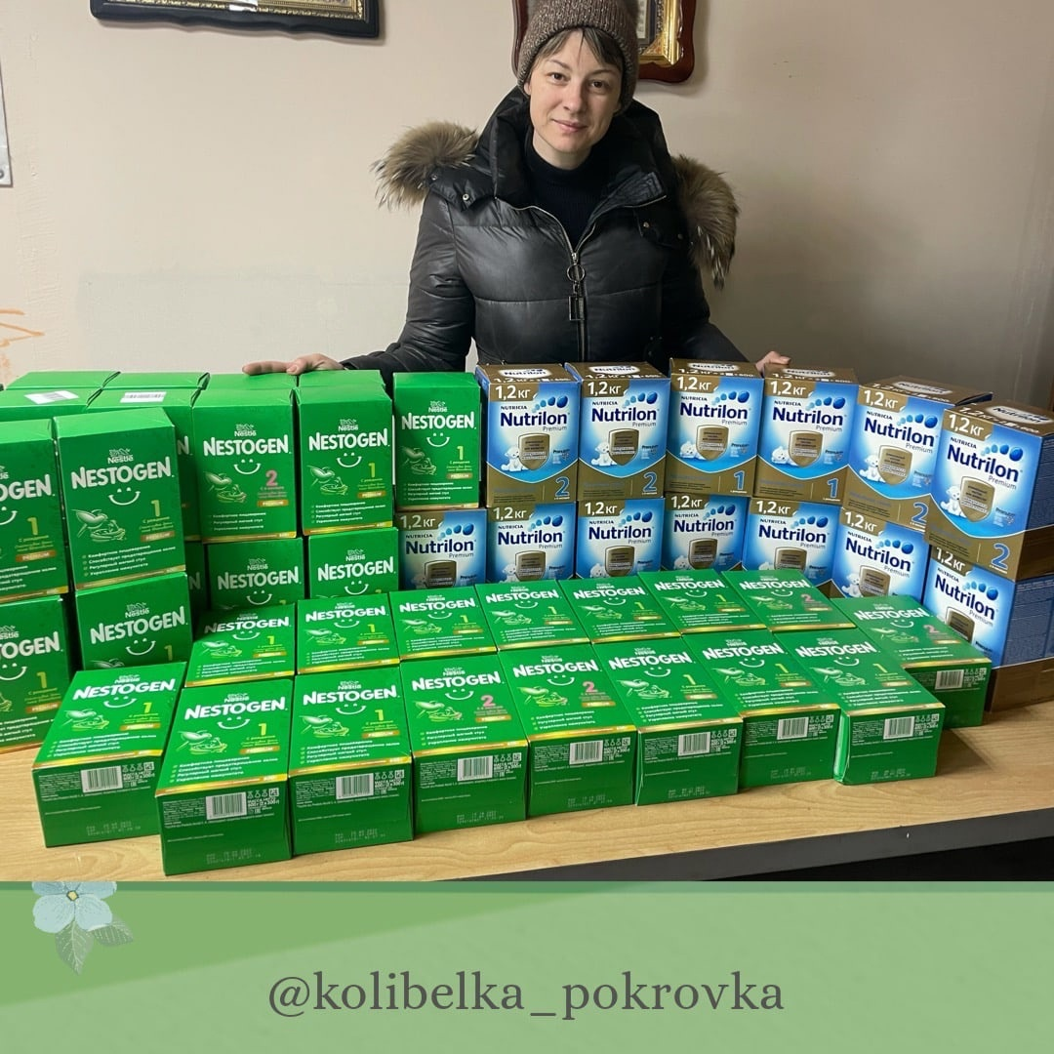

3. Фото из архива АНО «Колыбелька»
4. Контактные данные ответственного лица: Коренько Т.В., заместитель директора по УВР, 89244207404, tanya19800629@mail.ru

